Муниципальное бюджетное дошкольное образовательное учреждение детский сад «Колокольчик» общеразвивающего вида с приоритетным осуществлением деятельности по направлению физического развития детей.
Газета для тех, кто любит детей!
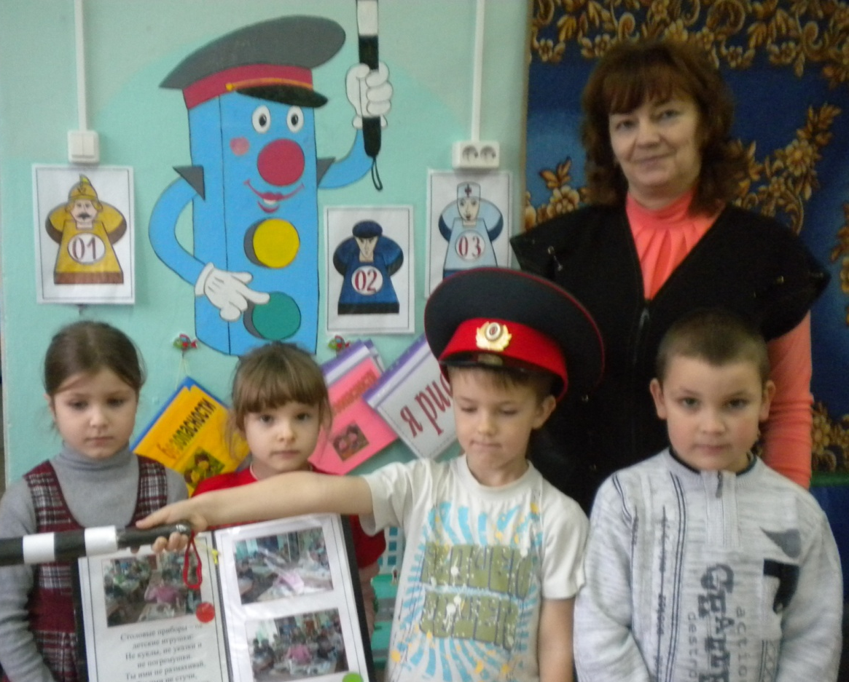

Сегодня в номере:
- Родитель-водитель,помни!
- Пусть ДТП не будет никогда.
- Безопасность каждый день изучаем.
- Рекомендации для родителей.

1.При выходе из дома:
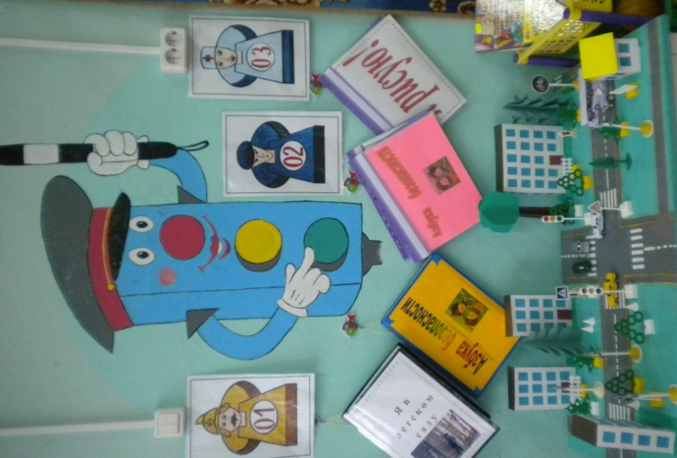
- Сразу обратите внимание ребенка на движение транспортных средств у подъезда и вместе посмотрите, не приближается ли к вам автомобиль, мопед, велосипед, мотоцикл;

- Если у подъезда стоят транспортные средства или растут деревья, закрывающие обзор, приостановите свое движение и остановитесь – нет ли за препятствием опасности.
2.Движение по тротуару.

- Придерживайтесь правой стороны тротуара;
- Не ведите ребенка по краю тротуара: взрослый должен находится со стороны проезжей части;
- Крепко держите малыша за руку;
- Приучите ребенка, идя по тротуару, внимательно наблюдать за выездом со двора и т.п.;
- Разъясните ребенку, что забрасывание проезжей части камнями, стеклом и т.п., повреждение дорожных знаков могут привести к несчастному случаю.

Малыши дошкольного и младшего школьного возраста не воспринимают опасности транспорта. Они еще не знают, что такое боль и смерть. Игрушки и мяч для них гораздо важнее жизни и здоровья.

Отсюда правило: если на дорогу выкатился мяч – обязательно появится ребенок. Знай это заранее притормози.

Если ребенок смотрит на автомобиль, это не значит, что он его не видит.
Увлеченный своими мыслями, он часто не замечает приближающийся автомобиль. Взрослый, сбитый машиной, получает « бамперный перелом» - перелом голени. Детям же удар приходится в живот, грудную клетку и голову. В результате ребенок погибает или получает тяжелые травмы черепа, разрывы внутренних органов и переломы. Чем больше скорость автомобиля, тем сильнее удар и серьезные последствия!
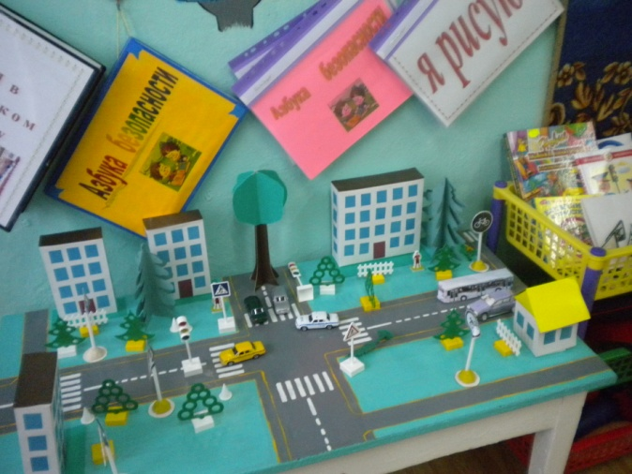
В каждой группе уголки безопасности имеем:
Ребята правила изучают и знания свои закрепляют.

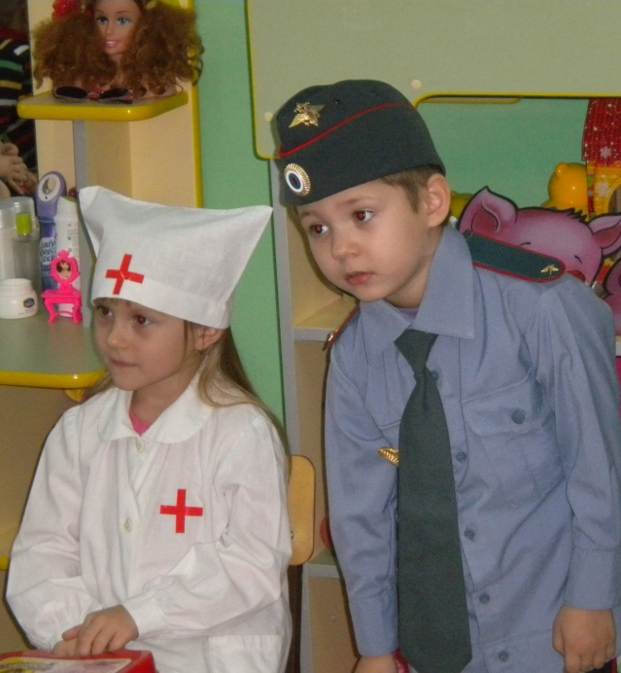

В игре дети закрепляют правила дорожного движения.

Если свет зажегся красный,
Значит, двигаться опасно.
Желтый свет – предупрежденье:
Жди сигнала для движенья.
Свет зеленый говорит:
«Проходите, путь открыт!»

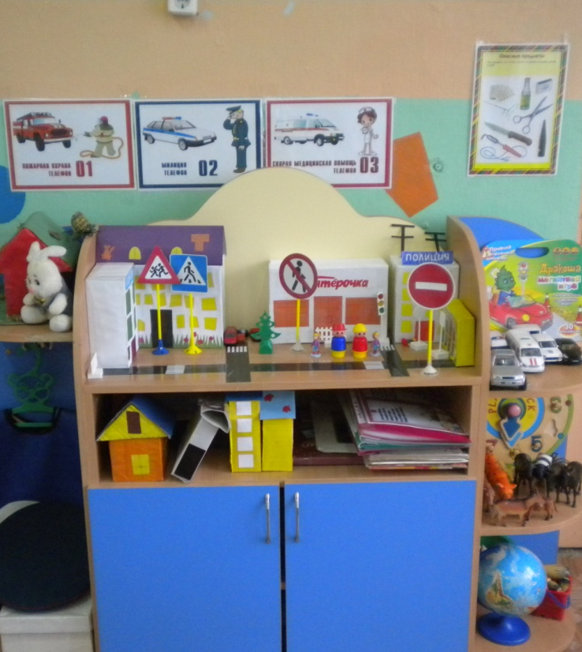
Мы знаем правил много,
Мы учим с детства их.
Но нужно помнить строго
О правилах таких:
О правилах, всем ясных,
О том, как сделать так,
Чтобы в домах всех ваших
Не возникал пожар,
Чтоб поле не горело,
Не выгорел весь лес
И чтоб пожарным было
Как можно меньше дел,
А пламя нам дарило
Тепло и добрый свет
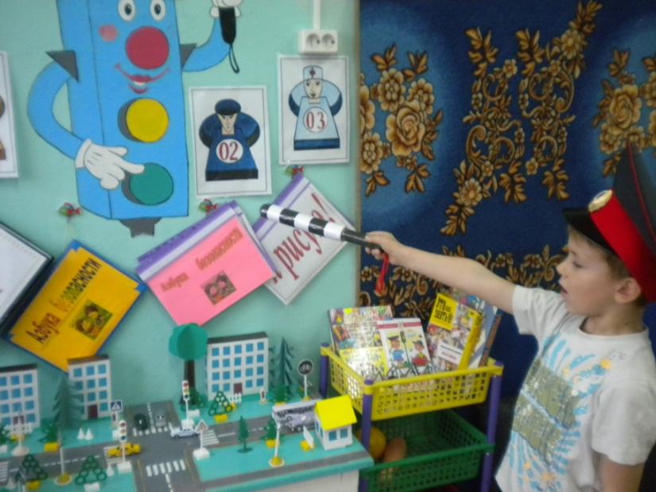
Беседы и дидактические игры знакомят детей с основными правилами безопасности!

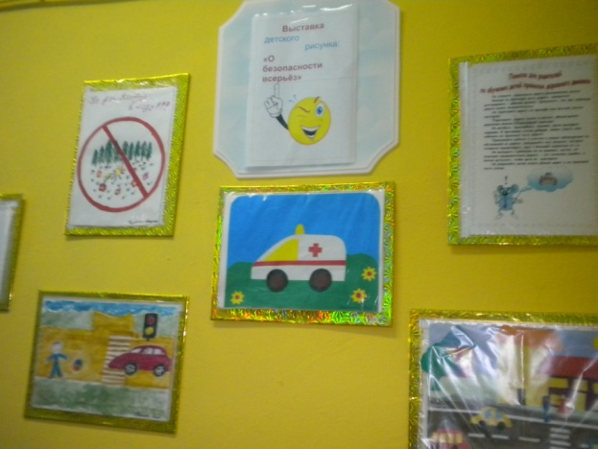
В конкурсе детского рисунка участие принимаем
Папу и маму рисовать привлекаем.

Просим вас всегда помнить о том, что именно вы являетесь для вашего ребенка главным примером правильного и безопасного поведения на улице. Поэтому не жалейте времени на «уроки» поведения детей на улице.
К моменту поступления ребенка в школу он должен четко усвоить и соблюдать следующие правила поведения на улице и в транспорте:
- Играть только в стороне от дороги;
- Переходить улицу там, где обозначены пешеходные переходы, где их нет – на перекрестках по линии тротуаров;
- Переходить улицу только шагом не бежать;
- Посмотреть при переходе улицы сначала налево, а потом направо;
- При переходе улицы следить за сигналами светофора;
- не пересекать путь приближающемуся транспорту;
- входить в любой вид транспорта и выходить из него только тогда, когда он стоит, нельзя прыгать на ходу;
- не высовываться из окна движущегося транспорта;
- выходить из машины только с правой стороны, когда она подъехала к тротуару или обочине дороги;
- не выезжать на велосипеде на проезжую часть;
- если ты потерялся на улице, не плачь, попроси милиционера помочь тебе, назови свой домашний адрес.

Светофор
У любого перекрестка
Нас встречает светофор
И заводит очень просто
С пешеходом разговор:

«Свет зеленый – проходи. Пускай пройдет трамвай,
Желтый –лучше подожди. Наберись терпения!
Если свет зажегся красный- Изучай и уважай
Значит, двигаться опасно! Правила движения!»
Стой! Р. Фархади.

